Литературный хронограф. Февраль.
Литературные юбилеи.

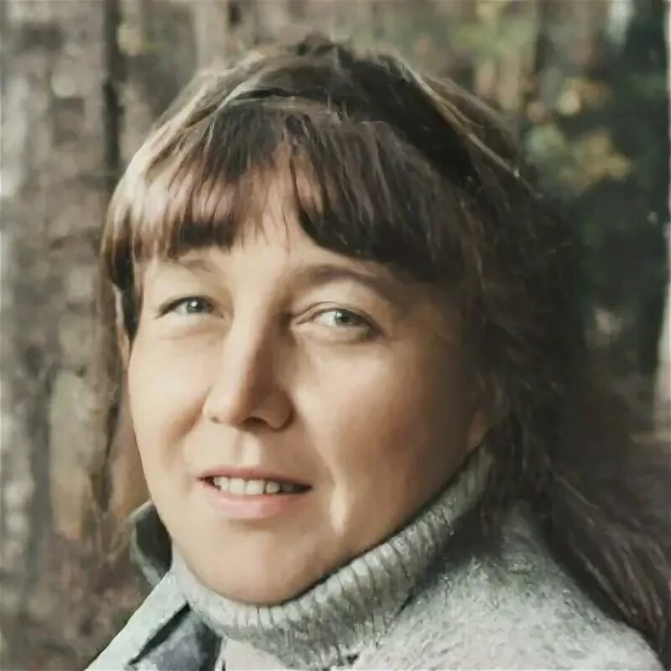
4 февраля исполняется 100 лет со дня рождения русской детской писательницы Галины Николаевны Демыкиной (1925 – 1990). Писательница и поэтесса, создавшая большое количество книг, как для взрослых, так и для детей: «Гвоздик» (1960), «Вечерние сказки» (1962), «Непослушные шнурки» (1963), «Все на свете любит петь» (1964) и др. «Взрослые» стихотворения стали публиковаться в конце 1960 годов: сборник стихов «Корни дома моего» (1971), повесть «Маски» (1972). Книги переводились на другие языки мира: французский, немецкий, итальянский, польский. Много лет вела передачу «Угадайка».

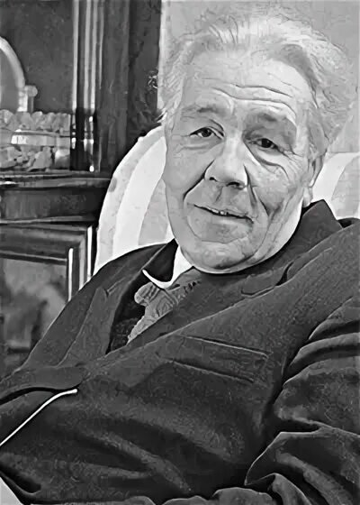
8 февраля исполняется 125 лет со дня рождения Льва Васильевича Успенского (1900–1978), русского писателя, лингвиста и филолога, публициста, переводчика, автора многих популярных книг для детей по языкознанию: «Ты и твоё имя», «Слово о словах», «Почему не иначе», «Имя дома твоего», «По закону буквы» и других. Дебютировал в литературе детективом «Запах лимона». В 1930-х годах публиковался в журналах «Чиж» и «Ёж». Участвовал в создании Дома занимательной науки вместе с Я. И. Перельманом, мастером популяризации наук. Переработал для детей мифы Древней Греции: «Двенадцать подвигов Геракла», «Золотое руно». Он обладал многими знаниями и умел талантливо обо всём рассказать. Целенаправленно изучал «загадки топонимики». В его уникальной картотеке до 17 тысяч географических названий. В книгах «Ленинград. Из истории города» (1957), «На 101 острове» город возникает как бы на грани научного исследования историка и творческого воображения писателя. Успенский участвовал в боях за Ленинград, о чём повествуют его романы «Шестидесятая параллель», «Пулковский меридиан». Археологии посвящена книга «За семью печатями»; жителям Псковщины – книга рассказов «Записки старого скобаря». Посмертной книгой Успенского стала «За языком до Киева» (1988). Писатель хорошо знал цену меткому слову, весёлой шутке, которые так необходимы в жизни.
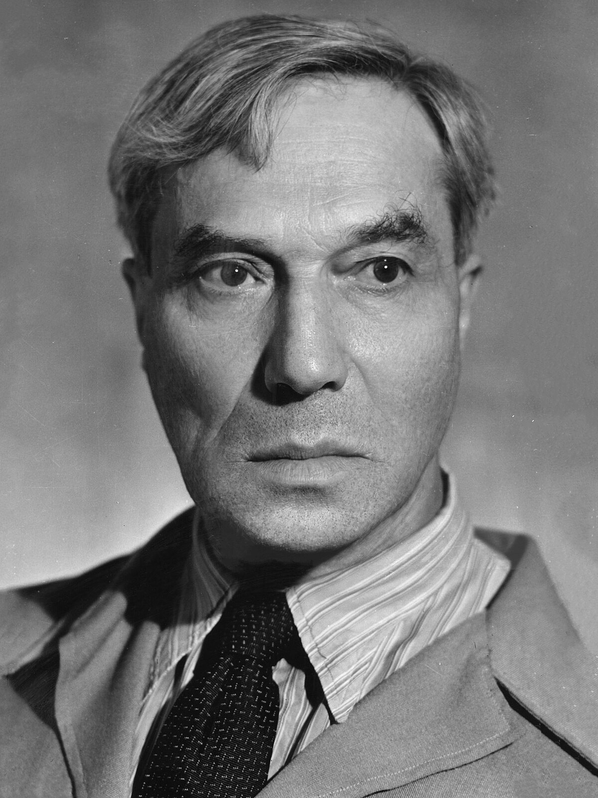
10 февраля исполняется 135 лет со дня рождения Бориса Леонидовича Пастернака (1890-1960) — поэта, прозаика и переводчика, одного из крупнейших русских поэтов XX века, который вошел в литературу как сложный поэт, чья лирика строилась на неожиданных ассоциациях. В зрелые годы он обращается и к прозе. Главным произведением поэт считал роман «Доктор Живаго». Книга, из-за которой Пастернака исключили из Союза писателей и едва не выслали из страны, принесла ему Нобелевскую премию (1958 г.), но так и не увидела свет при жизни автора. Лишь в 1988 году роман был опубликован на родине, став одним из произведений так называемой «возвращенной» литературы.

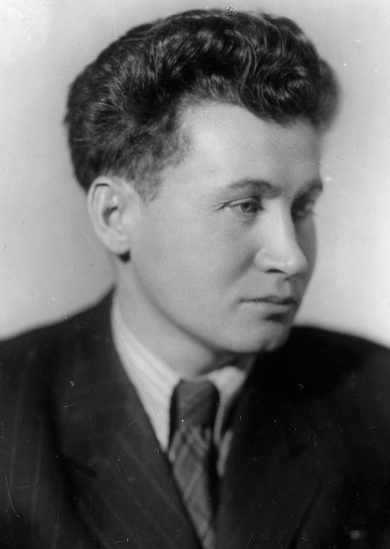
12 февраля исполняется 110 лет со дня рождения Василия Николаевича Ажаева (1915 — 1968) — русского советского писателя и редактора. Начал печататься в 1934 году с дебютного рассказа «Пять лет жизни» в журнале «Смена». В 1948 году были опубликованы сборник рассказов «Золото» и первый вариант романа «Далеко от Москвы» (в журнале «Дальний Восток»). Роман о строительстве на Дальнем Востоке нефтепровода в годы войны получил Сталинскую премию первой степени (1949), был экранизован (1950) и переведён более чем на 20 языков. С 1947 года Ажаев был членом Союза писателей СССР. В 1954–1968 годах входил в правление Союза писателей СССР. Был главным редактором журнала «Советская литература», издававшегося на иностранных языках.

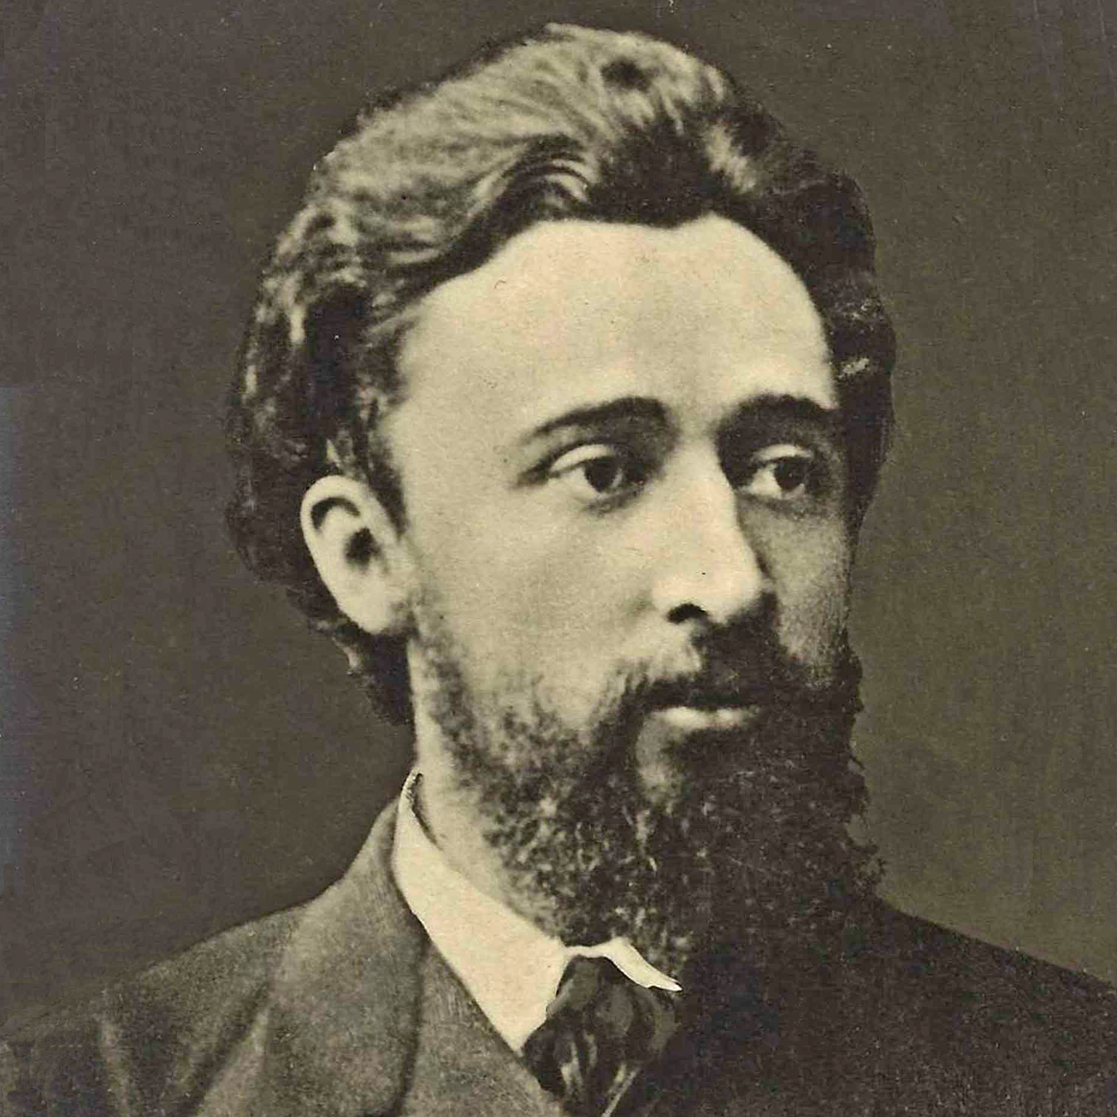
14 февраля исполняется 170 лет со дня рождения писателя Всеволода Гаршина (1855–1888). «Петербургские письма», «Лягушка-путешественница», «Красный цветок».
В 1877 г. Всеволод Гаршин приобретает известность, когда дебютирует со своим произведением «Четыре дня». В рассказе автор выражает искренний протест против насилия, войны и истребления человека человеком. В дальнейшем он пишет ряд произведений, посвященных этой теме. Перу Гаршина принадлежат и сказки для детей, которые, собственно, все равно несут в себе главную мысль — необходимость борьбы с несправедливостью в этом мире.Но пока писательская репутация Гаршина растет и крепнет, психическое здоровье писателя только расстраивается. Так, после публичной казни князя Молодецкого, приверженцем взглядов которого являлся Гаршин, его начинают посещать тревожные состояния. Примерно два года проводит русский прозаик в психлечебнице, и депрессия будто бы отступает. После выхода из больницы Гаршин женится, а последующие годы называет самыми счастливыми в своей жизни. Именно в этот период из-под его пера выходит его лучший рассказ — «Красный цветок» .
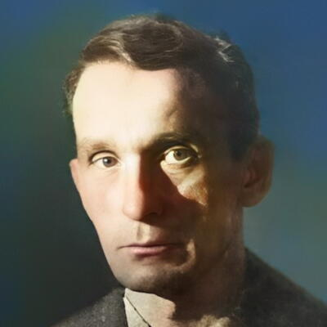
15 февраля исполняется со дня рожения Яна Леопольдовича Ларри (1900 – 1977)— советского детского писателя-фантаста. Наибольшую известность Ларри принесли детские книги: «Необыкновенные приключения Карика и Вали», «Загадка простой воды», «Украденная страна». Книга о приключениях Карика и Вали стала самой популярной в творчестве Ларри, выдержала множество переизданий. Написана по заказу Самуила Маршака и повествует юным читателям об удивительном мире насекомых. В 1987 году повесть экранизировали.В 9 лет осиротел, потом бродяжничал, работал учеником часовщика, половым в трактире. Во время Первой мировой войны был призван в царскую армию, после Великой Октябрьской революции перешёл на сторону советской власти, в Гражданскую войну воевал в Красной армии.После демобилизации работал в газетах и журналах Харькова, Новгорода, Ленинграда. В Ленинград переехал в 1926 году. Окончил биологический факультет Ленинградского государственного университета, аспирантуру Всесоюзного НИИ рыбного хозяйства. Занимал должность директора рыбного завода.Первые произведения Яна Ларри начали выходить в 1920-е годы. В 1926 году вышел сборник рассказов для детей «О маленьких людях». В 1930-м вышла книга о достижениях первой пятилетки «Пять лет», повесть «Окно в будущее», ставшая дебютом писателя в области научной фантастики, и повесть «Как это было».

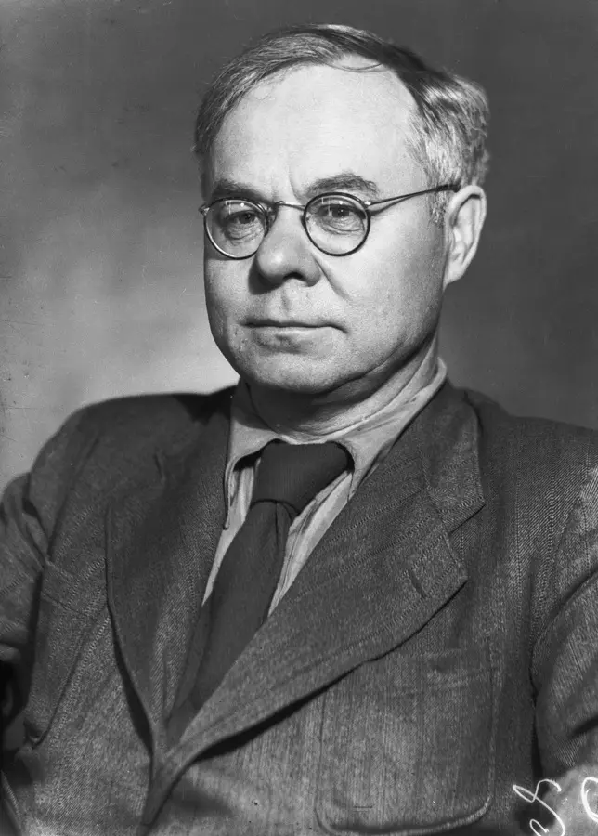
24 февраля исполняется 130 лет со дня рождения Всеволода Вячеславовича Иванова (1895–1963) — советского писателя и драматурга, журналиста, военного корреспондента. С 14 лет пошёл работать и переменил множество профессий — был подручным у лавочника, рабочим в типографии, наборщиком, матросом, грузчиком, цирковым актёром-факиром, клоуном, куплетистом. В этом время ного странствовал по Сибири, Уралу и Казахстану, много читал. С 1915 года начал печататься. Первый рассказ («Сын осени») опубликован в 1916 году. По рекомендации М. Горького напечатал повесть «Партизаны» в первом номере первого советского «толстого» журнала «Красная Новь» (1921). Затем опубликовал повесть «Бронепоезд 14-69», послужившую основой одноимённой пьесы (1927). Во время Отечественной войны Иванов работал фронтовым корреспондентом газеты «Известия», выступал с публицистическими статьями, писал рассказы на военные и исторические темы. Писатель дошёл до Берлина с войсками, проезжая через освобождённую Европу, был и в горящем Рейхстаге, и на Нюрнбергском процессе, писал о нём очерки для «Известий». В 1947 году вышла книга воспоминаний Иванова «Встречи с Максимом Горьким», над которыми писатель работал почти четверть века. В послевоенные годы Иванов много выступал как публицист. В 1953 году опубликовал пьесу «Ломоносов», в 1960 — роман «Мы идём в Индию».

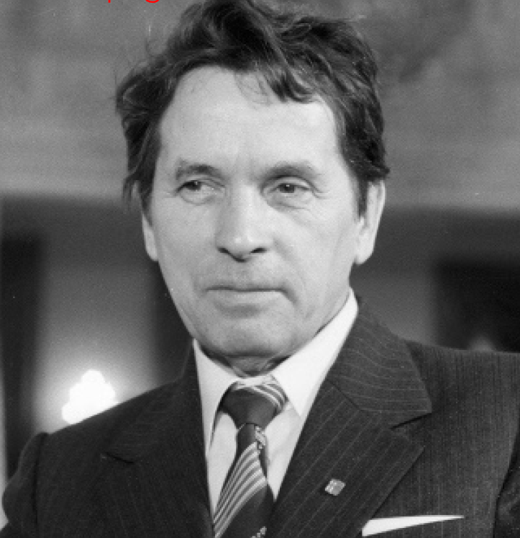
29 февраля исполняется 105 лет со дня рождения Фёдора Александровича Абрамова (1920-1983)— русского писателя, литературоведа, публициста . Фёдор Абрамов в деревне Веркола Архангельской области в крестьянской семье. Он стал одним из признанных лидеров литературного направления «деревенской прозы». Основой литературного творчества писателя стала трилогия «Пряслины», куда вошли романы «Братья и сёстры», «Две зимы и три лета», «Пути-перепутья». За эту трилогию в 1975 году Федору Абрамову была присуждена Государственная премия СССР. Из-под его пера вышли повести, рассказы и очерки о колхозной жизни, где крестьянский мир Русского Севера показан в его будничных заботах, горестях и радостях. Уже после смерти писателя был опубликован роман «Чистая книга» — книга, посвящённая раздумьям о судьбе России.

